Мадиримов Х.А.  т.ф.д., проф. Қосимов Э.У. | ШИША ВА СОПОЛДАН ТАЙЁРЛАНГАН КОМПОЗИЦИОН АШЁЛАР

Қурилиш соҳасида бугунга келиб, энг қадимий ашёлардан бўлмиш сопол ва шишадан кенг фойдаланилмоқда. Бошқа қурилиш ашёлари сингари шиша ва сополнинг ҳам янгича ва самарадор турлари ишлаб чиқилмоқда. Қуйида янги, иқтисодий самарадор ва сифатли сопол ашёлар ҳамда сопол ва шишадан биргаликда тайёрланган ашёлар тўғрисида сўз боради. Айни дамда хорижда кенг кўламда фойдаланилаётган бу каби ашёларни юртимизнинг иқлим шароитини ҳисобга олган ҳолда татбиқ этиш яхши самара бериши мумкин.
Дастлаб сопол ашёларга тўҳталиб ўтсак: Сопол ашёлар – минерал хом ашёни қолипларга солиб, кейинчалик юқори ҳарорат таъсирида пишитиш асосида олинган маҳсулотлардир. Олинадиган маҳсулотлар, одатда, чиройли ташқи кўринишга, мустаҳкамлик ва умрбоқийликка эга бўлади, бошланғич хом ашё – тупроқ эса табиатда ҳамма жойда учрайди. Юқорида санаб ўтилган жиҳатлар сопол ашёларини ишлаб чиқаришни фойдали соҳага айлантирмоқда – қурилишда сополдан кенг қўлланилади.
Сопол маҳсулотлар тури жуда кўп бўлганлиги сабабли, уларни ишлаб чиқариш ҳам турли технологик усуллар ёрдамида амалга оширилади.
Сопол плиткаларнинг янги турлари тўғрисида қуйидаги маълумотларга эгамиз:
Котто – қизил тупроқдан экструзия қилиш ва бир марта ҳарорат таъсирида пишитиш орқали ишлаб чиқарилган плитка. Мазкур сопол маҳсулоти ғовакли бўлиб, унинг юзасига силлиқловчи суртма сурилади ва табиий рангга эга бўлади. Мустаҳкамлигини ошириш ва узоқ муддат давомида ташқи кўринишини сақлаб қолиш мақсадида котто плитка махсус ҳимоя таркиблар(мастикалар, намликдан ҳимояловчи воситалар)и билан қопланади. Плитканинг бундай турлари хоналар ичидаги поллар ва хоналар ташқарисига ўрнатиш учун қўлланилади.
Клинкер – мустаҳкам кам ғовакликка эга бўлган бир марта пишитиб олинадиган сопол плитка бўлиб, кўп ҳолларда экструзия воситасида, айрим ҳолларда эса – пресслаш воситасида олинади. Плитканинг мазкур тури ички ва ташқи безак ишларида кенг қўлланилади.
Клинкерли плитка безак материалини тайёрлаш учун эгилувчан ва эластик лой хом ашёси қўлланилган. Уни қиздириб пишитиш учун Цельсий бўйича 1100 даражага тенг бўлган ҳарорат талаб этилади. Ишлов беришнинг бундай технологияси плиткани мустаҳкамлигини оширади. Клинкерли плитка ўта мустаҳкам бўлганлиги сабабли, ундан фақат бино ёки иншоотнинг ички юзаларида эмас, балки фасад қисмларида ҳам қўлланилади.
Қиздириб пишитилган лой табиий ғишт терилган жойнинг нотекисликлари ва ғадир-будир жойларини осон такрорлайди ва кўриниши ҳамда юзаси ҳам ўхшаш бўлади. Бундай плитка нисбатан мўрт, ташқи таъсирларга унчалик бардошли бўлмаган ғиштдан фарқли ўлароқ, бузилмайди, сув, моғор, тирналишлар, зарблар ва б.лардан ҳимояланган бўлади.
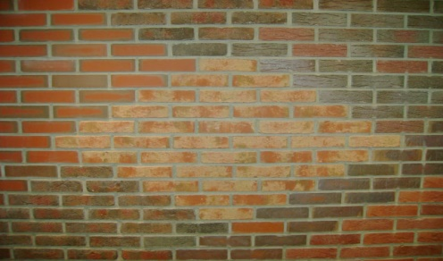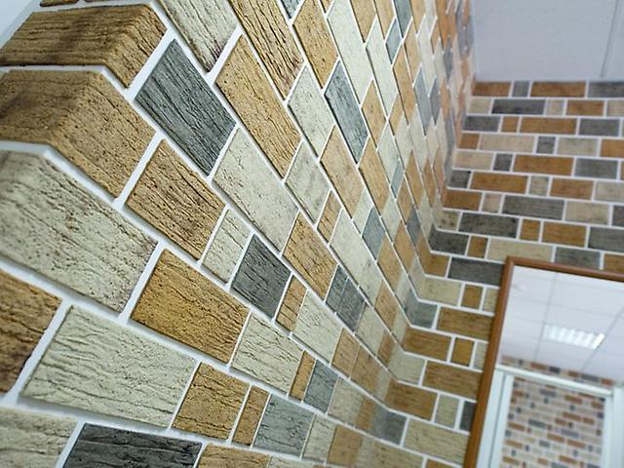
Клинкерли плитка ўзининг ҳоссаларига кўра йўлак ва ошхоналар, яъни бинонинг кўпинча турли воқеа-ҳодисалар содир бўлиши эҳтимоли бўлган жойлари учун бетакрор ашё бўлиб ҳисобланади. Бехосдан болалар аравачаларининг, велосипед ёки бошқа йирик ўлчамли предметларнинг металл қисмлари тегиб кетган деворлар барча синовларга бемалол бардош бера олади. Бундай деворларга уй ҳайвонларининг ўткир деворлари ҳам хавф сола олмайди. Юқорида санаб ўтилган хоссаларига қўшимча тарзда унинг иқтисодий жиҳатдан тежамкор ашёлигини ҳам таъкидлаш жоиз.
Ғишт тагига ўрнатиладиган эгилувчан плитка моҳияти бўйича гулқоғозларни эслатади – худди гулқоғоз каби елимланади. Эгилувчан плитка ёқимли текис юзага эга ва яхши иссиқликдан ҳимояловчи ашё бўлиб ҳисобланади. Бундан ташқари бундай ашё экологик жиҳатдан соф ва тўлиқ хавфсиздир. Эгилувчан плитка овоздан ҳимоялаш хоссасига ҳам эга. Бундай ашё ғишт юзасига ва табиий тош кўринишга тақлид қилиб ишлаб чиқарилади.
Бутун панеллар клинкерли плиткаларга нисбатан катта ўлчамларга эга бўлиб, ғишт деворнинг катта қисми юзаси кўринишини беради. Полимерцемент ёки сопол ашёлардан тайёрланади. Бундай безак ашёси ташқи кўринишига кўра ғиштга тақлид қилиб ишланган бўлса-да, қайта-қайта такрорланадиган деталлар ҳисобига табиий кўринишга эга эмас. Бошқа томондан, яхлит панелларни қўллаш деворга безак беришга сарфланадиган вақтни анча тежаш имконини беради. Нарҳи ҳам унча қиммат эмаслигини инобатга олсак, мазкур ашёдан фойдаланиш анча қулай.
Ғишт терилган жойга тақлид қилинган ашёлардан фойдаланиб девор юзасига ишлов берилганида ашёнинг тури, эксплуатацион сифатлари, вазни, ётқизишдаги мураккаблигига кўра турли қийматли ҳаражат сарфланади, масалан, қадимий ғиштга тақлид қилиниб ясалган плитка оддий ва силлиқ плиткага нисбатан қимматга тушади.
Сопол ашёлар бинонинг ташқи безак қисмида ҳам кенг қўлланилади. Масалан, бино ташқи девори юзасини ғиштга ўхшатиб безашда қуйидаги усуллар амалга оширилади:
Табиий усулда фақат бино деворлари ғиштдан терилган бўлсагина фойдаланилади – бунинг учун деворни барча безак қатламлардан тозалаш кифоя. Юзани ифлосланишдан ҳимоя қиладиган юзани махсус воситалар билан ишлов бериш, ювиш ап қуритишдан кейин тоза ғишт юзалар пайдо бўлади. Агар деворлар қизил ғиштдан бўлса, уларни оқ рангли бўёққа бўялади. Агар табиий рангни сақлаб қолиш зарур бўлса, ҳеч қандай чора-тадбирлар кўрилмайди. Агар ғиштларда майда учган жойлари ва ёриқлари бўлса, уларни бартараф этиш мумкин, лекин уларни ўз ҳолича қолдирилса ҳам зарари йўқ, деворга фақат қадимийлик бағишлаб туради. Бундай самарага эришиш учун деворларни атайлаб эскирган ҳолатга ҳам келтирилади.
Агар уй деворлари бетон, ёғоч ва ҳ.к.дан ишланган ҳолларда, керакли самарага эришиш учун турли безак ашёларидан фойдаланилади:
- безак ғишти каминлар, алоҳида деворлар, бурчаклар, равоқлар, ойна ва эшикларни безаш учун қўлланилади;
- клинкерли плитка интерьер таркибида табиийлик ҳиссини туғдиради, ўрнатишда қулай ва иқтисодий жиҳатдан тежамкор;
- ғишт нусҳаси туширилган гулқоғозлар – деворларни безашнинг энг содда тури.
Улар тез ва осон елимланади, таъмирлаш ишлари тез тугатилади, лекин бундай кўринишдаги гулқоғозларнинг арзонлиги билиниб туради ва уларнинг ташқи кўриниши қўполлиги билан ажралиб туради.
Бу сопол ашёларни ўрнатишнинг алоҳида хусусиятлари мавжуд бўлиб, кенг қўлланиладиганларини келтириб ўтамиз. Бир неча ғишт қаторлари кўринишини берувчи плиткалар мумтоз технология асосида ўрнатилади. Эгилувчан плитка ва гулқоғозолар мос равишда деворларга одатдагидек елимланади, битта ғишт кўринишини берувчи плиткалар эса бир қатор мураккабликлар туғдиради. Энг асосий муаммо плиткаларни шахмат катаклари кўринишида ўрнатишдан иборатдир. Агар одатда қўлланиладиган ғиштдан фойдаланилса, белгилар қўйиш учун бурчакларда жойлаштириладиган махсус х-симон белгилар қўлланилади. Ғишт кўринишини берувчи плиткаларни ўрнатишда бундай белгилар қандай қўйилади? Белги қўйиш учун махсус учта тиши бўлган мосламалардан фойдаланилади, лекин бундай маёқларни дўконлардан топиш қийин, ҳар бир х-симон белгидан биттадан тишча синдириб олиш ҳам ноқулай. Қандай чора-тадбир қўллаш мумкин? Бу ҳолатда х-симон белгилар плиткалар ўзаро бирлашадиган бурчакларга эмас, улар орасига қўйилади. Плиткалар ўрнатилган жойлар текис чиқади. Х-симон белгилар плиткалар орасидаги оралиқлар ўлчамларини ҳам белгилайди. Плиткалар ўрнатилган жой табиий кўринишга эга бўлиши учун, плиткалар орасидаги масофа оддий кафел плиткаси ўрнатилишидагига нисбатан анча катта бўлиши керак. Шу сабабли йирик Х-симон белгилар танланади ва ҳақиқий ғиштли девор кўринишини ҳосил қилиш имконияти пайдо бўлади. Ҳар қандай пардозлашдан ҳам фойдаланиб бўлмайди. Агар кафелни пардозлашда оқ рангли пардоз воситаларидан фойдаланилса, плиткаларни пардозлашда цемент ёки плитка елимидан фойдаланилади.
Юқорида келтирилган сопол ашёлар билан биргаликда, шиша ва сополнинг ўзаро уйғунлиги асосида ишланган ашёлар ҳам қурилишда юқори самара бермоқда. Буни қуйидаги янги ашё турларида ҳам кўришимиз мумкин:
«Геларм» - таркиби ишчи ҳарорати 1650⁰Сга тенг бўлган тўлдирувчилардан ташкил топган кўп функцияли юқори ҳароратга эга бўлган шиша ва сополдан тайёрланган ашё. Ашё олов ва иссиқликдан ҳимоялашда, шунингдек, ҳарорат механик, газ таъсиридаги динамик юкланишлар ва ҳарорат зарблари таъсирлари шароитида, авиация, ракетасозлик ва фазовий техникаси буюмларини ишлаб чиқаришда, машинасозлик ва бошқа соҳаларда қўлланиш учун мўлжалланган.
ВМК-2 («Стекларм») – асосини “кулон” туридаги углерод толали ашёлар билан арматураланган борсиликатли ёки шиша кристалларидан иборат матрица ташкил этувчи юқори ҳароратга эга бўлган шиша ва сополдан тайёрланган композицион ашё. Ашёнинг зичлиги 2-2,3 г/см3 га, юқори мустаҳкамлик хоссаларига (таркибига тўлдирувчи шакли ва ҳажмига кўра эгилишга бўлган мустаҳкамлиги 500 дан 1000 МПагача бўлади) тенг бўлади ва у 600⁰С ҳарорат таъсирида узоқ муддатли ва 800⁰С ҳарорат таъсирида қисқа муддатли кислород билан тўйиниб таркибидаги заррали моддалар билан бирикма ҳосил қилишнинг турғунлигига эга бўлади. Юқори ҳароратларга бардош бериши талаб этиладиган авиация, фазовий техника ва машинасозлик буюмлари ва деталлар(масалан, юқори босимга эга кам инерцияли компрессорнинг ишчи синфи халқали элементларини тайёрлашда қўлланилади, мазкур деталларни тайёрлашда ярим тайёр маҳсулотларни тўғридан тўғри иссиқлик ишлов бериб пресслаш усулидан фойдаланилади.
Хулоса ўрнида шуни таькидлаш мумкинки, биз танишиб чиққан сопол ашёлар қурилиш амалиётига татбиқ этилса, иқтисодий ва самарали натижа бериб, бино ва иншоотларнинг эстетик ва функционал ҳусусиятларини оширишда муҳум омил бўлиб хизмат қилади.
Адабиётлар рўйхати:
1.Э.У. Қосимов, Т.А. Низомов “Архитектура ашёшунослиги” Т-2014 Чўлпон нашриёти
2.Э.У. Қосимов “Қурилиш ашёлари маълумотнома” Т-2011
3.Wikipedia.org
4. plitka.ua

